Uchwała Nr XXIX/209/2017
Rady Powiatu mławskiego
z dnia 30 listopada 2017 roku

w sprawie stwierdzenia przekształcenia dotychczasowej Zasadniczej Szkoły Zawodowej nr 1 im. Jerzego Ciesielskiego w Zespole Szkół nr 1 w Branżową Szkołę I stopnia nr 1 im. Jerzego Ciesielskiego w Zespole Szkół nr 1 w Mławie.

Na podstawie art. 12 pkt. 11 ustawy z dnia 5 czerwca 1998r. o samorządzie powiatowym (Dz. U. z 2017r. poz. 1868) oraz art. 162 ust. 1,2,3 ustawy z dnia 14 grudnia 2016r. – Przepisy wprowadzające ustawę - Prawo oświatowe (Dz. U. z 2017 r. poz. 60 ze zm.) w związku z art. 88 ust. 1 ustawy z dnia 14 grudnia 2016r. – Prawo oświatowe (Dz. U. z 2017r. poz. 59 ze zm.) uchwala się, co następuje:

§ 1

Stwierdza się, że z dniem 1 września 2017 r. dotychczasowa Zasadnicza Szkoła Zawodowa nr 1 im. Jerzego Ciesielskiego w Zespole Szkół nr 1 z siedzibą przy ul. Z. Morawskiej 29, 06 - 500 Mława, stała się trzyletnią Branżową Szkołą I stopnia nr 1 im. Jerzego Ciesielskiego z siedzibą przy ul. Z. Morawskiej 29, 06 – 500 Mława.

§ 2

Niniejsza uchwała stanowi akt założycielski Branżowej Szkoły I stopnia nr 1 im. Jerzego Ciesielskiego z siedzibą przy ul. Z. Morawskiej 29, 06 - 500 Mława.

§ 3

Wykonanie uchwały powierza się Zarządowi Powiatu Mławskiego.

§ 4
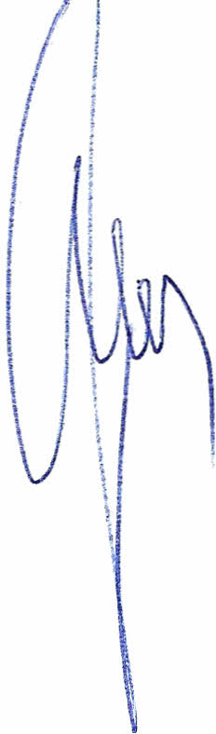
Uchwała wchodzi w życie z dniem podjęcia.

Przewodniczący Rady Powiatu
Henryk Antczak

Uzasadnienie

Rada Powiatu Mławskiego w dniu 27 marca 2017 roku podjęła Uchwałę Nr XXIV/161/2017 w sprawie dostosowania sieci szkół ponadgimnazjalnych i specjalnych do nowego ustroju szkolnego, wprowadzonego ustawą – Prawo oświatowe oraz ustalenia sieci szkół ponadpodstawowych i specjalnych zgodnie z art. 217 ust. 1-3, 5-6 ustawy z dnia 14 grudnia 2016 r. przepisy wprowadzające ustawę – Prawo oświatowe.
Niniejsza uchwała jest kontynuacją procesu reformy oświaty i znajduje oparcie w art. 162 ust.1,2,3 ustawy z dnia 14 grudnia 2016 r. przepisy wprowadzające ustawę – Prawo oświatowe, który wskazuje, że Rada Powiatu stwierdza, że z mocy prawa z dniem 1 września 2017 r. dotychczasowa Zasadnicza Szkoła Zawodowa nr 1 im. Jerzego Ciesielskiego w Zespole Szkół nr 1 , stała się trzyletnią Branżową Szkołą I stopnia nr 1 im. Jerzego Ciesielskiego w Zespole Szkół nr 1 w Mławie.

